Software Requirements Specification

Version <2.0>
February 13, 2024

RETAIL PROJECT

Martyniuk Andrii

Submitted in partial fulfillment
Of the requirements of
Victor Borodin

Revision History
Date | Version | Description | Author
<02/07/24> | <1.0> | SRS 1.0 | Martyiuk
<02/13/24> | <2.0> | SRS 2.0 | Martyiuk

ЗМІСТ
1. Введення 4
1.1 Мета 4
1.2 Маcштаб 4
1.3 Визначення, терміни та абревіатури 4
1.4 Посилання 5
1.4.1 Що таке ритейл: функції, типи та роль у світовій економіці 5
1.4.2 Прогнозування попиту та продажів 5
1.4.3 Distribution Center Management (Автоматизація складів та розподільчих центрів) 5
1.4.4 Category management for retail chains 5
1.4.5 Centralized network operations management: 5
1.4.6 ІТ для рітейла 5
1.4.7 Управління ланцюгами поставок 5
1.4.8 Посилання на вебінар по Retail 5
1.5 Загальний огляд 5
2. Загальний опис 5
3. Особливі вимоги 6
3.1 Вимоги до Інтерфейсу 6
3.1.1 Інтуїтивна навігація 6
3.1.2 Простота та чистота інтерфейсу 6
3.1.3 Інтерактивність та швидкодія 6
3.1.4 Документація та довідка 6
3.1.5 Логування та відлагодження 6
3.2 Короткий опис функцій 6
3.2.1 Облік товарів на складах 6
3.2.2 Ведення замовлень партій товарів 6
3.2.3 Ведення видачі товарів зі складів 6
3.2.4 Звітність про товари, що зберігаються 7
3.2.5 Інтерактивний інтерфейс 7
3.2.6 Логування та аудит 7
3.2.7 Розширюваність та інтеграція 7
3.2.8 Модуль сповіщень 7
3.2.9 Система резервного копіювання та відновлення 7
3.2.10 Система взаємодії між менеджером та працівником складу 7
4. Додаткова інформація 8

Специфікація вимог до програмного забезпечення

Введення

Мета
У цьому документі наша мета — не лише зібрати та проаналізувати інформацію щодо програмного забезпечення «Retail», але й створити глибоке розуміння всієї системи. Ми не обмежуємося лише визначенням проблем, але й акцентуємо увагу на потенційних можливостях і вимогах зацікавлених сторін, одночасно визначаючи ключові високорівневі характеристики продукту. Ми не тільки фіксуємо концепції для майбутнього розвитку, але й залишаємо слід ідей, які можуть зрости в інноваційні рішення під час розробки. Загалом, цей документ є не лише створенням образу програмного продукту та його параметрів, але й технічною картою для розуміння цільової аудиторії, користувацького інтерфейсу та вимог до апаратного та програмного забезпечення. Це документ, що визначає не тільки сприйняття продукту командою та аудиторією, але і є додатковим інструментом для дизайнерів і розробників у процесах по циклу розробки програмного забезпечення та його використання.

Маcштаб
Ця SRS спрямована на визначення вимог до програмного забезпечення, яке буде розроблено, але її також можна застосовувати для допомоги у виборі власних і комерційних програмних продуктів.
Ця програмна система буде системою з графічним інтерфейсом для реалізації оптимальної дистрибуції товарів. Вона буде розроблена для обліку товарів, розташованих на складах, ведення замовлень партій товарів, ведення видачі товарів зі складів і звітність про товари, що зберігаються на складах. Максимізуючи ефективність і продуктивність роботи, система відповідатиме потребам, залишаючись при цьому простою для розуміння та використання.

Визначення, терміни й абревіатури
Термін | Визначення
База даних | Збір усієї інформації, яку контролює ця система.
Товар | Одиниця виміру продукції та характеристики
Мінімальна кількість  товару | Кількість товару, яка завжди повинна бути на складі
Менеджер | Особа, яка отримує загальну інформацію по складах, надсилає запити на докупку з допомогою порад від програми.
Працівник складу | Особа, яка відповідає за відвантаження та прийом товарів на складі, який знаходиться під його підпорядкуванням
Покупець | Особа, яка хоча придбати товар
Склад | Приміщення, де розташовано певна кількість продукції
Облік товарів | Загальна кількість наявних товарів та їх рух у системі покупець — менеджер — склад
Видача товарів | Передача певних видів товарів, на які є замовлення покупця
Звітність | Інформація про кількість і рух товару товарів за певний період

Посилання

Що таке ритейл: функції, типи та роль у світовій економіці

https://mc.today/uk/shho-take-ritejl/

https://www.globallogic.com/ua/insights/blogs/retail-changing-project-by-globallogic/

Прогнозування попиту та продажів

https://www.c4r.eu/ukr/solutions/prognozirovanie-prodazh/

Distribution Center Management (автоматизація складів і розподільчих центрів)

https://www.c4r.eu/ukr/solutions/logistika/

Category management for retail chains

https://www.c4r.eu/solutions/kategoriynyy-menedzhment/

Centralized network operations management:

https://www.c4r.eu/solutions/erp_central/

ІТ для рітейла

https://itglobal.com/wp-content/uploads/2022/07/white_paper_retail.pdf

Управління ланцюгами поставок

http://surl.li/btdoy

Посилання на вебінар по Retail

https://habr.com/ru/companies/visiology/news/768812/

Загальний огляд
Решта розділів цього документа містять загальний опис, включаючи характеристики користувачів цього проекту, апаратне забезпечення продукту, а також функціональні вимоги та вимоги до даних продукту. Загальний опис проекту обговорюється в розділі 2 цього документа. Розділ 3 містить функціональні вимоги, вимоги до даних, обмеження та припущення, зроблені під час проектування даної задачі. Тут також міститься інформація про продукт, яка буде корисною для покупців. У розділі 3 також наведено особливі вимоги до продукту. У розділі 3 також описано вимоги до зовнішнього інтерфейсу та надається детальний опис функціональних вимог. Розділ 4 призначений для додаткової інформації.

Загальний опис
Застосунок для ретейлу має надавати менеджеру змогу просто та швидко слідкувати за кількістю товарів на складі, зробити замовлення необхідних товарів, видати замовлення в магазин. Передбачена деяка автоматизація — наприклад, система може сама замовити товари до мінімальної кількісті, щоб робота не простоювала.

Особливі вимоги

Вимоги до Інтерфейсу

Інтуїтивна навігація

Забезпечити легку й ефективну навігацію, де доступ до кожного функціонального блоку можливий за обмежену кількість запитів.

Використовувати логічні й інтуїтивні назви для меню та опцій, щоб спростити пошук і вибір необхідних функцій.

Простота та чистота інтерфейсу

Уникати перенасиченості елементами, забезпечуючи, щоб інтерфейс був зрозумілим та ефективним для користувача.

Забезпечити можливість персоналізації інтерфейсу, зберігаючи його загальний вигляд простим і доступним.

Інтерактивність та швидкодія

Зробити інтерфейс відзивчивим та зменшити затримки під час взаємодії з користувачем.

Документація та довідка

Включити детальну довідку та пояснення для кожної функції та опції.

Логування та відлагодження

Додати можливість логування подій і помилок для полегшення відлагодження програми.

Забезпечити можливість налаштування рівня деталізації логів.

Короткий опис функцій

Облік товарів на складах

Забезпечити систему обліку та категоризації товарів на кожному із 6 складів.

Створити можливість додавання нових товарів, редагування та видалення існуючих позицій.

Ведення замовлень партій товарів

Розробити функціонал для створення та відстеження замовлень товарів.

Реалізувати можливість визначення термінів поставки й автоматичного оновлення статусу замовлення.

Ведення видачі товарів зі складів

Забезпечити можливість видачі товарів на основі замовлень та актуальних залишків на складі.

Система підтвердження видачі та стеження за рухом товарів.

Звітність про товари, що зберігаються

Розробити модуль для генерації звітів щодо наявних залишків товарів на кожному складі.

Реалізувати можливість фільтрації та вибору періоду для отримання необхідної інформації.

Інтерактивний інтерфейс

Створити зручний та інтуїтивний інтерфейс для взаємодії з програмою.

Забезпечити можливість швидкого доступу до основних функцій та персоналізації інтерфейсу користувача.

Логування та аудит

Реалізувати систему логування подій для відстеження дій користувачів та аудиту безпеки.

Забезпечити можливість перегляду логів і відлагодження системи.

Розширюваність та інтеграція

Створити гнучку архітектуру для можливості додавання нових функцій та розширення функціоналу.

Здійснити інтеграцію з іншими інструментами та сервісами для оптимізації логістичних процесів.

Модуль сповіщень

Розробити систему сповіщень для оперативного інформування про події на складах, замовлення та зміни в залишках товарів.

Можливість налаштування пріоритетів і способу отримання сповіщень.

Система резервного копіювання та відновлення

Реалізувати автоматизовану систему резервного копіювання для захисту даних та можливість швидкого відновлення у випадку непередбачених ситуацій.

Забезпечити можливість періодичного планування та виконання резервних копій.

Система взаємодії між менеджером та працівником складу

За запитом покупця менеджер формує заявку для працівника складу на відпуск товару.

За заданою заявкою працівник складу відвантажує товар і робить відповідні зміни у базі даних товару.

Працівник складу у випадку, якщо кількість товару на складі є меншою за мінімальну кількість товару, формує заявку менеджеру на поставку відповідної кількості товару.

Менеджер за отриманою заявкою від працівника складу, робить замовлення на поставку товарів на певний склад.

Менеджер може отримати інформацію про кількість та вартість відвантаженого за день товару по кожному складу.

Додаткова інформація
Приклад таблиці обліку товарів на складах.
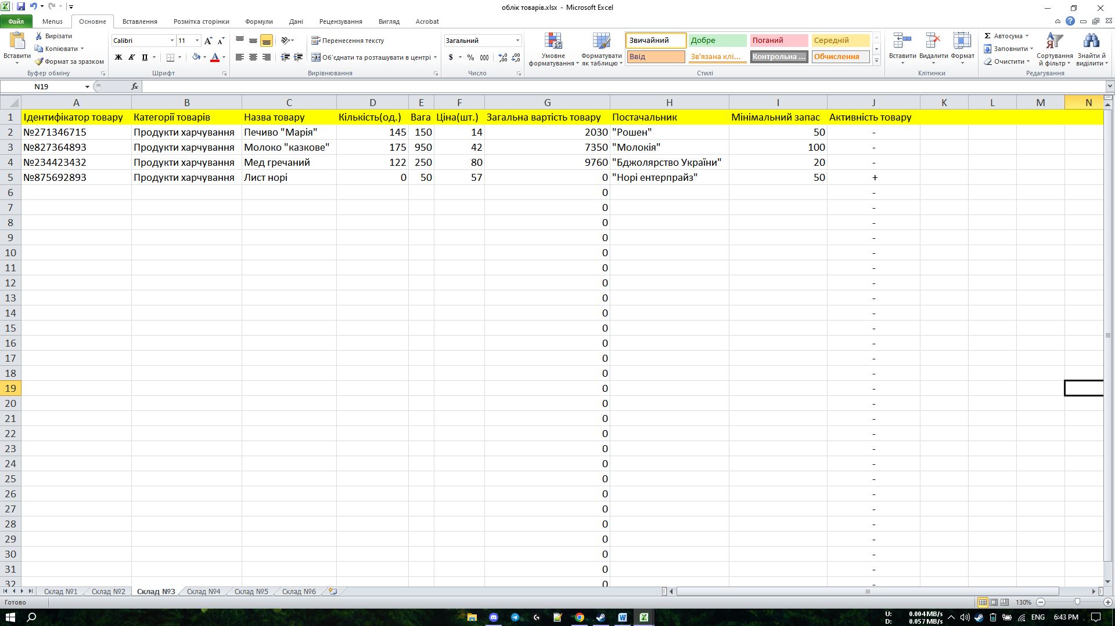

Облік надходження та видачі товару.
